

Equipo #4-Diseño

***Gestión de proyectos***

***2014***

**INSTITUTO TECNOLÓGICO SUPERIOR DE IRAPUATO**



**PROYECTO:**

**DISEÑO DE PÁGINAS WEB**

PRESENTAN:

**HERNÁNDEZ MOSQUEDA GUILLERMO**

**RAMÍREZ AGUILERA BERENICE**

**RODRÍGUEZ RODRÍGUEZ MARTHA MARIA**

**VEGA RODRÍGUEZ JOSE BENJAMIN**

DOCENTE:

**ING. NESTOR LEÓN VEGA**

IRAPUATO, GTO. 01/12/2014

ÍNDICE

Login 4

Index 9

Insertar grupos 22

Borrar grupos 33

Actualizar grupos 42

Insertar alumnos 55

Actualizar alumno 66

Inscripciones 76

Actualizar estatus 87

estiloActualizarGrupos.css 95

# Login

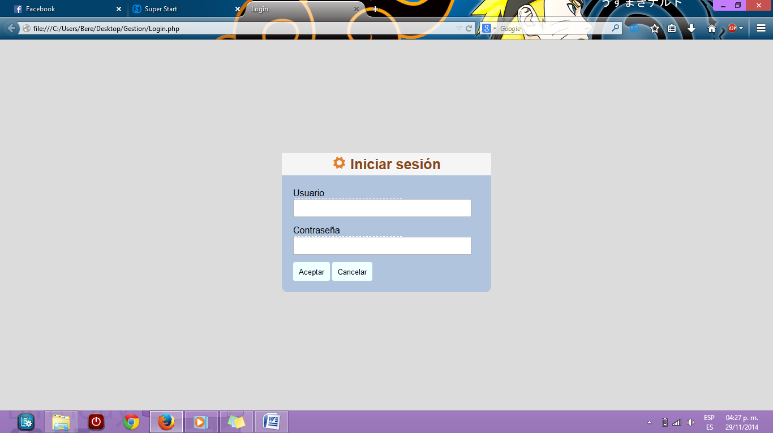Es la página de inicio de sesión del sitio. Tiene un contenedor en color azul cielo donde se encuentran las cajas de texto y los botones; el contendor a su vez tiene un recuadro en donde se posiciona el título. Toda la estructura de la página hace uso de los estilos del archivo estilosLogin.cs.

Todas las páginas hacen uso de una fuente que contiene los iconos que aparecen en los títulos llamada “style”, de esta forma es más sencillo utilizar las imágenes como span después cada h2 y h1.

Los botones son de color azure (#F0FFFF) con color de letra negro, cuando el puntero pasa por encima de ellos cambian a color gris (#434343).

|  |
| --- |
| Login.php |
| <!DOCTYPE html PUBLIC "-//W3C//DTD XHTML 1.0 Transitional//EN" "http://www.w3.org/TR/xhtml1/DTD/xhtml1-transitional.dtd">  <html xmlns="http://www.w3.org/1999/xhtml">  <head>  <meta http-equiv="Content-Type" content="text/html; charset=iso-8859-1" />  <title>Login</title>  <link rel="stylesheet" type"text/css" href="css/estilosLogin.css">  <link rel="stylesheet" href="fonts/style.css">  </head>    <body>  <div class="contenedor">  <div class="login">  <h2><span class="icon-cog"></span> Iniciar sesión</h2>  <form name="frmUno" method="post" action="Login.php">  <label id="lblUsuario">Usuario</label>  <input name="txtUsuario" type="text"/>  <label id="lblUsuario">Contraseña</label>  <input name="txtContrasena" type="password"/>  <input value="Aceptar" name="btnAceptar" id="btnAceptar" type="submit"/>  <input value="Cancelar" name="btnCancelar" id="btnCancelar" type="submit"/>  </form>  </div>  </div>  </body>  </html> |

|  |
| --- |
| estilosLogin.css |
| /*Margen y fuente de la página*/  *{  margin:0;  padding:0;  font-family: sans-serif;  }  body{  background: #DCDCDC; //color gris  }  /*Clase login que crea el contenedor donde están las cajas de texto, labels y botones*/  .login {  position: relative;  margin: 200px auto;  padding: 20px 20px 20px;  width: 330px;  background: #B0C4DE;/*color azul cielo del contenedor*/  border-radius: 10px;/*borde redondeado de las esquinas*/  }  /*Cajas de texto*/  input[type=text], input[type=password] {  margin: 0 0 1em 0;  width: 300px;  padding: 0.5em;  position: right;  }  /*Botones*/  input[type=submit]{  padding: 7px;  background: #F0FFFF;/*blanco*/  border: none;  border-radius: 3px 3px 3px 3px;  }  /*color cuando el puntero está en el botón*/  input[type=submit]:hover{  background:#434343; /*gris oscuro*/  color: white;    }  /*Genera el cuadro del título del login*/  .login h2 {  margin: -20px -20px 21px;  line-height: 40px;  font-size: 25px;  font-weight: bold;  color: #8B4513;/*letra café*/  text-align: center;  text-shadow: 0 1px white;  background: #F5F5F5;/*gris*/  border-radius: 3px 3px 0 0;  }  /*Iconos de los títulos*/  span{  color: #E57F26;/*naranja*/  } |

# Index

La página de Index es la principal del sitio una vez que se hace la validación del inicio de sesión.

Está compuesta por:

* El logo del ITESI ubicado en la parte superior izquierda
* El título de la página en color café, en este caso Inicio
* La fecha en la parte derecha que hace uso de un código en JavaScript

|  |
| --- |
| Login.php |
| <script language="JavaScript">  var mydate=new Date()  var year=mydate.getYear()  if (year < 1000)  year+=1900  var day=mydate.getDay()  var month=mydate.getMonth()  var daym=mydate.getDate()  if (daym<10)  daym="0"+daym  vardayarray=new Array("Domingo,","Lunes,","Martes,","Miércoles,","Jueves,","Viernes,","Sábado,")  var montharray= newArray("Enero","Febrero","Marzo","Abril","Mayo","Junio","Julio","Agosto","Septiembre","Octubre","Noviembre","Diciembre")  document.write("<font color=#8B4513 face='Verdana' style='font-size:11pt' font-weight: 'bold'>"+dayarray[day]+" "+daym+" de "+montharray[month]+" de "+year+"</font>")  </script> |

* La barra de menú en color #008B8B tiene cinco submenús: Inicio, Grupo, Alumno, Inscripción y Cerrar sesión. Los submenús Grupo y Alumno despliegan a su vez tres páginas (Alta, Baja y Actualizar).



El submenú Inscripción solo despliega una página que lleva el nombre de Inscribir, mientras que los submenús inicio y cerrar sesión no despliegan otro nivel.

Cuando el puntero pasa por el menú este cambia de color a gris oscuro.

* Tiene el mensaje de bienvenida en la parte izquierda, debajo de la barra de menú.
* En la parte central se encuentra una imagen de uno de los logos del ITESI (imagen de un búho en un engrane).
* En la parte inferior se encuentra el pie de página en color azul claro con la leyenda “gestión de proyectos 2014”.

La página está dividida en varias tablas como se muestra en la siguiente imagen. Una tabla para la parte del nombre de la página y de la fecha, otra en la sección donde está la leyenda “Bienvenido” y una última en donde se encuentra el logo del búho del ITESI.

|  |
| --- |
| FrmIndex.php |
| <html>  <head>  <meta charset="UTF-8">  <title>Control alumnado</title>  <link rel="stylesheet" type"text/css" href="css/estiloActualizarGrupos.css">  <link rel="stylesheet" type"text/css" href="css/estiloMenu.css">    <link rel="stylesheet" href="fonts/style.css">  <body>  <form name="Form_Inicio">      <div id="header">  <div class="logotipo">  <img src="imagenes/logo.gif" width="300px" alt="">  </div>  <div class="fecha">  <table width="100%" border="0">  <tr>  <td width="55%">  <h1><span class="icon-graduation"></span> Inicio </h1>  </td>  <td class="date" width="45%" align="right">  <font size="1">  <script language="JavaScript">  var mydate=new Date()  var year=mydate.getYear()  if (year < 1000)  year+=1900  var day=mydate.getDay()  var month=mydate.getMonth()  var daym=mydate.getDate()  if (daym<10)  daym="0"+daym  var dayarray=new Array("Domingo,","Lunes,","Martes,","Miércoles,","Jueves,","Viernes,","Sábado,")  var montharray=new Array("Enero","Febrero","Marzo","Abril","Mayo","Junio","Julio","Agosto","Septiembre","Octubre","Noviembre","Diciembre")  document.write("<font color=#8B4513 face='Verdana' style='font-size:11pt' font-weight: 'bold'>"+dayarray[day]+" "+daym+" de "+montharray[month]+" de "+year+"</font>")  </script>  </font>  </td>    </tr>  </table>  </div>    <ul class="nav">  <li><a href="FrmIndex.php"><span class="icon-house"></span> Inicio</a></li>  <li><a href=""><span class="icon-users"></span> Grupo</a>  <ul>  <li><a href="Seleccion/FrmInsertarGrupos.php">Alta</a></li>  <li><a href="Seleccion/FrmBorrarGrupos.php">Baja</a></li>  <li><a href="Seleccion/FrmActualizarGrupos.php">Actualizar</a></li>  </ul>  </li>  <li><a href=""><span class="icon-user"></span> Alumno</a>  <ul>  <li><a href="">Alta</a></li>  <li><a href="">Baja</a></li>  <li><a href="">Actualizar</a></li>  </ul>  </li>  <li><a href=""><span class="icon-pencil"></span> Inscripción</a>  <ul>  <li><a href="Seleccion/FrmInscripciones.php">Inscribir</a></li>  </ul>  </li>  <li><a href="Login.php"><span class=" icon-lock"></span> Cerrar Sesión</a>    </li>  </ul>  </div>      <div class="Datos">  <table width="100%" border="0">  <tr>  <td width="30%">  <h2>Bienvenido</h2>  </td>  <td width="70%" align="right">  <select size = "3" name = "MisAlumnos" disabled>  <option name = Alum1 value = 1> Nombre ApellidoM ApellidoP </option>  <option name = Alum2 value = 2> Matricula </option>  </select>  </td>  </tr>  </table>  </div>  <div class="fondo">  <table width="100%" height="320px" border="0">  <tr>  <td width="100%">    </td>  </tr>  </table>  </div>    <br>  </form>  </body>    <footer>  <p><span class="icon-cog"></span> Gestión de proyectos 2014 <span class="icon-cog"></span></p>  </footer>  </head>  </html> |

La página hace uso del archivo estiloMenu.css

|  |
| --- |
| estiloMenu.css |
| /*Margen y fuente de la página*/  *{  padding:0px;  margin:0px;  font-family: sans-serif;  }  body, select{  background: #DCDCDC; //color gris  }  /*Datos de la derecha de la página*/  select option{  color: #8B4513;  }  #header{    width: 95%;  max-width:95%;  margin:10px auto;  }  /*Barra del menú------------------------------------*/  #header .nav{  background:#008B8B;/*color de la barra de menú */  overflow: hidden;  font-size: 17px;  }  /*borra las viñetas de la lista*/  ul,ol{  list-style: none;  }  .nav li a{  background-color:#008B8B;/*color azul-verde de la barra de menú*/  color:#fff;/*letra negra*/  text-decoration:none;  padding:10px 15px;  display:block;  }  /*color cuando el puntero está en el menú*/  .nav li a:hover{  background-color:#434343;  }  .nav > li{  float:left;  }  .nav li ul{  display:none;  position:absolute;  min-width:140px;  }  .nav li:hover > ul{  display:block;  }  /*fin del estilo para la barra de menú-----------------*/  /*Alinea a la derecha la fecha y los datos*/  .fecha, .Datos  {  text-align: right;  font: bold 90% sans-serif;  }  /*pie de página*/  footer{  background: #B0C4DE;/*azul cielo*/  clear: both;  padding:5px 0px;  text-align: center;  max-width:98%;  margin:2px auto;  color: #000;  }  /*iconos de la barra de menú*/  .nav span{  color: #FFF;  }  /*Títulos h1 y fecha*/  h1, .date{  font-weight: bold;  color: #8B4513;/*café*/  text-align: right;    }  /*Iconos en color café para el footer y el título de la página*/  h1 span, footer span, h2{  color: #8B4513;/*café*/  }  h2{  margin: 5px 25px;  }  table{  border-collapse: collapse;  width:100%;  }  table td{  padding: 5px;  }  /*imagen central del búho*/  .fondo table{  background: url(../imagenes/Sello.png) no-repeat fixed center;  -webkit-background-size: cover;  -moz-background-size: cover;  -o-background-size: cover;  background-size: 500px 497px;  } |

# Insertar grupos

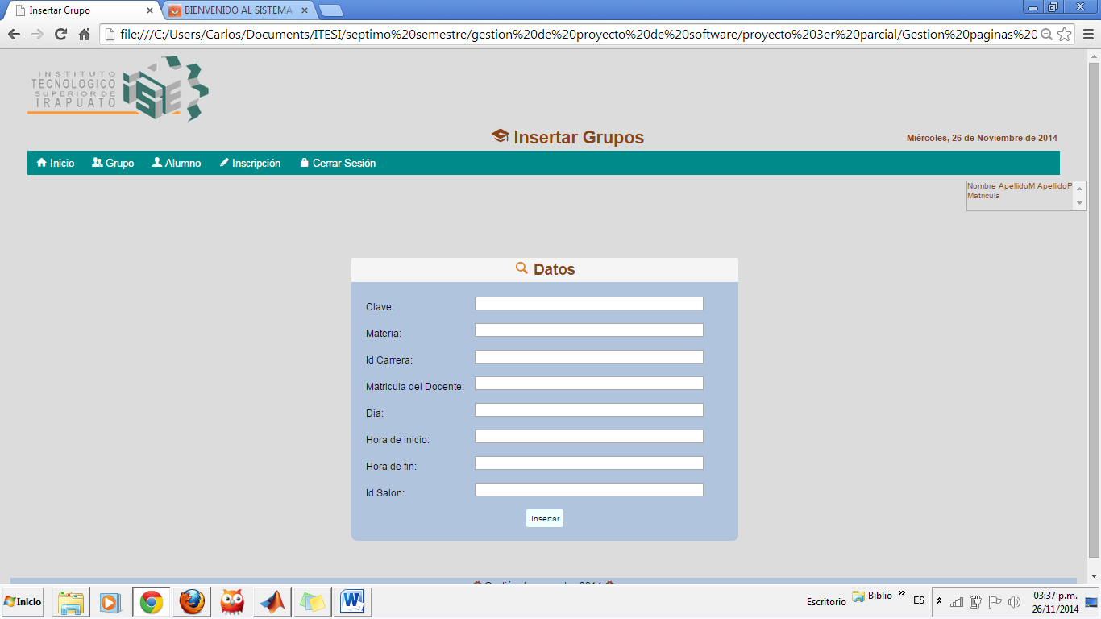En esta página el usuario tendrá que registrar la clave del grupo, la materia de la cual depende este grupo, el id de la carrera a la cual pertenece, la matricula del docente, el día, la hora de inicio, hora de fin y el id de la sesión. Son campos los cuales se tienen que llenar. Es una pieza que contiene datos y espacios en blanco para registrar información variable, el cual tendrá diferente utilización según el área funcional a la cual pertenezca. Puede considerarse también como un instrumento de [trabajo](http://www.monografias.com/trabajos34/el-trabajo/el-trabajo.shtml) cuyo [objetivo](http://www.monografias.com/trabajos16/objetivos-educacion/objetivos-educacion.shtml) es trasportar información para simplificar y facilitar el [desarrollo](http://www.monografias.com/trabajos12/desorgan/desorgan.shtml) de los [procedimientos administrativos](http://www.monografias.com/trabajos37/procedimientos-administrativos/procedimientos-administrativos.shtml).

Insertar grupos tiene la misma estructura que las demás páginas del sitio, en la parte central se encuentra la tabla para la inserción de los datos de un grupo.

Cuenta con una tabla de color azul con el icono de una lupa antes del título de datos.

|  |
| --- |
| FrmInsertarGrupos.php |
| <!doctype html>  <html lang = "es">  <head>  <meta charset="UTF-8">  <link rel="stylesheet" type"text/css" href="../css/estiloMenu.css">  <link rel="stylesheet" href="fonts/style.css">  <link rel="stylesheet" type"text/css" href="../css/estiloActualizarGrupos.css">  <title>Insertar Grupo</title>  </head>    <body>  <form name="Form_InsertarGrupos" method="post" action="PaginaInsertarGrupo.php">  <div id="header">  <div class="logotipo">  <img src="../imagenes/logo.gif" width="300px" alt="">  </div>  <div class="fecha">  <table width="100%" border="0">  <tr>  <td width="60%">  <h1><span class="icon-graduation"></span> Insertar Grupos </h1>  </td>  <td>  <font size="1">  <script languaje="JavaScript">  var mydate=new Date()  var year=mydate.getYear()  if (year < 1000)  year+=1900  var day=mydate.getDay()  var month=mydate.getMonth()  var daym=mydate.getDate()  if (daym<10)  daym="0"+daym  var dayarray=new Array("Domingo,","Lunes,","Martes,","Miércoles,","Jueves,","Viernes,","Sábado,")  var montharray=new Array("Enero","Febrero","Marzo","Abril","Mayo","Junio","Julio","Agosto","Septiembre","Octubre","Noviembre","Diciembre")  document.write("<font color=#8B4513 face='Verdana' style='font-size:11pt' font-weight: 'bold'>"+dayarray[day]+" "+daym+" de "+montharray[month]+" de "+year+"</font>")  </script>  </font>  </td>    </tr>  </table>  </div>  <ul class="nav">  <li><a href="../FrmIndex.php"><span class="icon-house"></span> Inicio</a></li>  <li><a href=""><span class="icon-users"></span> Grupo</a>  <ul>  <li><a href="FrmInsertarGrupos.php">Alta</a></li>  <li><a href="FrmBorrarGrupos.php">Baja</a></li>  <li><a href="FrmActualizarGrupos.php">Actualizar</a></li>  </ul>  </li>  <li><a href=""><span class="icon-user"></span> Alumno</a>  <ul>  <li><a href="">Alta</a></li>  <li><a href="">Baja</a></li>  <li><a href="">Actualizar</a></li>  </ul>  </li>  <li><a href=""><span class="icon-pencil"></span> Inscripción</a>  <ul>  <li><a href="FrmInscripciones.php">Inscribir</a></li>  </ul>  </li>  <li><a href="#"><span class=" icon-lock"></span> Cerrar Sesión</a>    </li>  </ul>  </div>  <!------------------------------------------------Datos-------------------------------------------------------------------------------->      <div class="Datos">  <table width="100%" border="0">  <tr>  <select size = "3" name = "MisAlumnos" disabled>  <option name = Alum1 value = 1> Nombre ApellidoM ApellidoP </option>  <option name = Alum2 value = 2> Matricula </option>  </select>  </tr>  </table>  </div>    <br>  <!-------------------------------------------BuscarGrupo & NuevosDatos---------------------------------------------------------------->  <table width="100%" border="0">  <tr>  <td width="50%">  <div class="contenedor">  <table width="100%" border="0">  <tr>  <td>  <div class="InsertarGrupo">  <h3><span class="icon-search"></span> Datos </h3>  <table border="0">  <tr>  <td width="30%">  Clave:  </td>  <td width="70%">  <input type = "text" name = "TB_ClaveGrupo2" maxlength = "10">  </td>  </tr>  <tr>  <td width="30%">  Materia:  </td>  <td width="70%">  <input type = "text" name = "TB_MateriaGrupo" maxlength = "50">  </td>  </tr>  <tr>  <td width="30%">  Id Carrera:  </td>  <td width="70%">  <input type = "text" name = "TB_IdCarrera">  </td>  </tr>  <tr>  <td width="30%">  Matricula del Docente:  </td>  <td width="70%">  <input type = "text" name = "TB_MatriculaDocente" maxlength = "10">  </td>  </tr>  <tr>  <td width="30%">  Dia:  </td>  <td width="70%">  <input type = "text" name = "TB_Dia">  </td>  </tr>  <tr>  <td width="30%">  Hora de inicio:  </td>  <td width="70%">  <input type = "text" name = "TB_HoraInicio">  </td>  </tr>  <tr>  <td width="30%">  Hora de fin:  </td>  <td width="70%">  <input type = "text" name = "TB_HoraFin">  </td>  </tr>  <tr>  <td width="30%">  Id Salon:  </td>  <td width="70%">  <input type = "text" name = "TB_IdSalon">  </td>  </tr>  <tr>  <td colspan="2" align="Center">  <input type = "submit" name = "Btn_InsertarGrupo" value = "Insertar">  </td>  </tr>  </table>  </div>  </td>  </tr>    </table>  </div>  </td>  </tr>  </table>  </form>    <footer>  <p><span class="icon-cog"></span> Gestión de proyectos 2014 <span class="icon-cog"></span></p>  </footer>    </body>  </html> |

# Borrar grupos

En esta página de borrar grupo solamente tendrá el usuario que insertar la clave del grupo y automáticamente busca el grupo y el usuario debe de borrar el grupo.

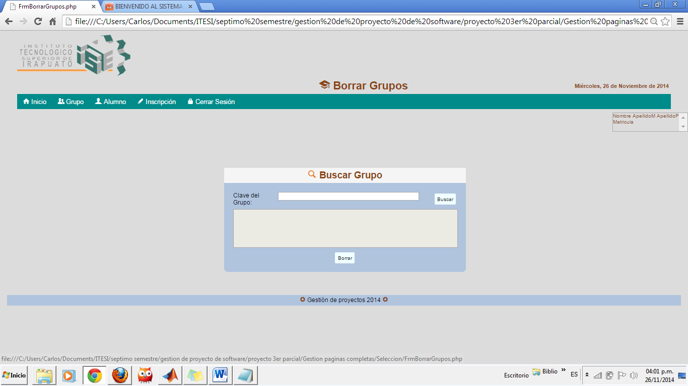

La página sólo tiene una tabla para la búsqueda de grupos, está estructurada en base a tablas y hace uso de los archivos estiloActualizarGrupos.css y estiloMenu.css.

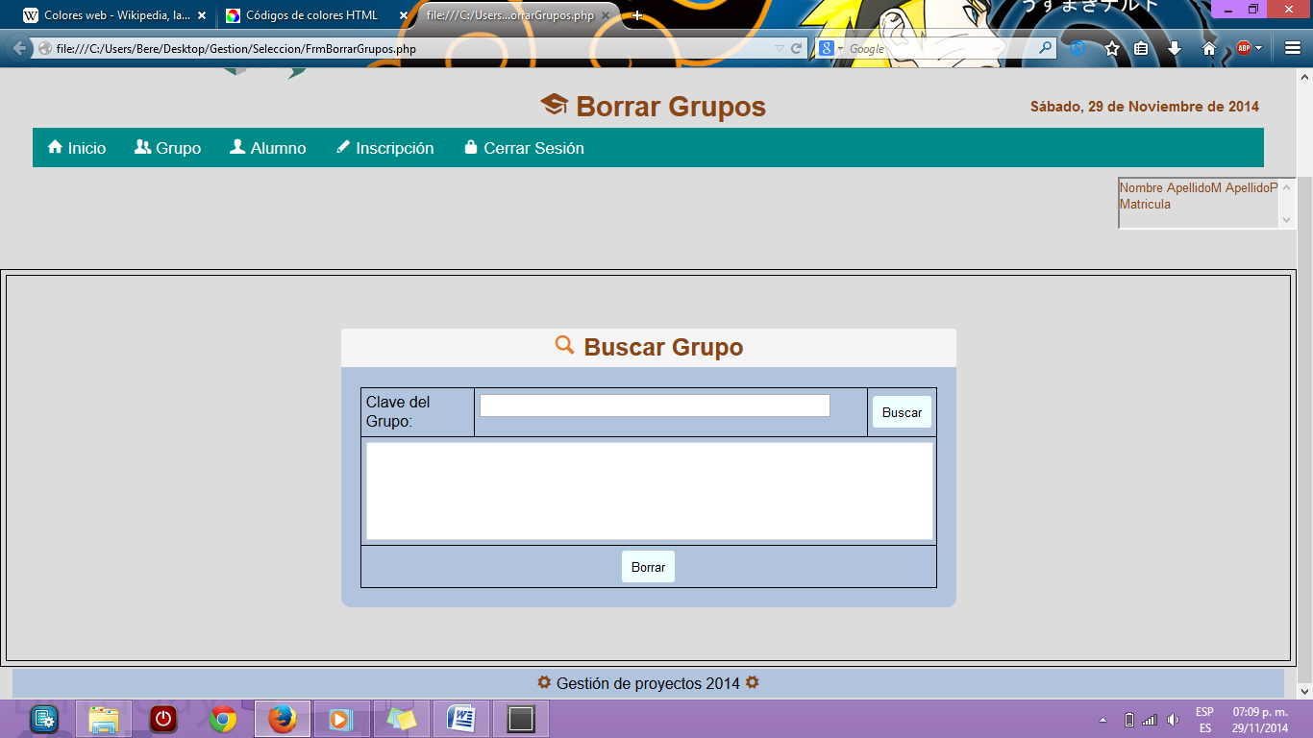Las tablas internamente se pueden apreciar en la siguiente imagen.

|  |
| --- |
| FrmBorrarGrupos.php |
| !doctype html>  <html lang = "es">  <head>  <meta charset = "utf-8"/>  <link rel="stylesheet" type"text/css" href="../css/estiloMenu.css">  <link rel="stylesheet" href="fonts/style.css">  <link rel="stylesheet" type"text/css" href="../css/estiloActualizarGrupos.css">  <script type="text/javascript">  function SoloNumeros(Form_BorrarGrupos)  {  if (isNaN(Form_BorrarGrupos.TB_ClaveGrupo.value))  {  alert("Error:\nSólo se aceptan números");  Form_BorrarGrupos.TB_ClaveGrupo.focus();  Form_BorrarGrupos.TB_ClaveGrupo.value = "";  return (false);  }  }  </script>  </head>    <!----------------------------------------------Menú---------------------------------------------------------------------------------->  <body>  <form name = "Form_BorrarGrupos" method = "post" action = ""onkeypress = "return SoloNumeros(this)">      <div id="header">  <div class="logotipo">  <img src="../imagenes/logo.gif" width="300px" alt="">  </div>  <div class="fecha">  <table width="100%" border="0">  <tr>  <td width="60%">  <h1><span class="icon-graduation"></span> Borrar Grupos </h1>  </td>  <td>  <font size="1">  <script languaje="JavaScript">  var mydate=new Date()  var year=mydate.getYear()  if (year < 1000)  year+=1900  var day=mydate.getDay()  var month=mydate.getMonth()  var daym=mydate.getDate()  if (daym<10)  daym="0"+daym  var dayarray=new Array("Domingo,","Lunes,","Martes,","Miércoles,","Jueves,","Viernes,","Sábado,")  var montharray=new Array("Enero","Febrero","Marzo","Abril","Mayo","Junio","Julio","Agosto","Septiembre","Octubre","Noviembre","Diciembre")  document.write("<font color=#8B4513 face='Verdana' style='font-size:11pt' font-weight: 'bold'>"+dayarray[day]+" "+daym+" de "+montharray[month]+" de "+year+"</font>")  </script>  </font>  </td>    </tr>  </table>  </div>  <!--<center> <h1> Inicio </h1> </center>-->  <ul class="nav">  <li><a href="../FrmIndex.php"><span class="icon-house"></span> Inicio</a></li>  <li><a href=""><span class="icon-users"></span> Grupo</a>  <ul>  <li><a href="FrmInsertarGrupos.php">Alta</a></li>  <li><a href="FrmBorrarGrupos.php">Baja</a></li>  <li><a href="FrmActualizarGrupos.php">Actualizar</a></li>  </ul>  </li>  <li><a href=""><span class="icon-user"></span> Alumno</a>  <ul>  <li><a href="">Alta</a></li>  <li><a href="">Baja</a></li>  <li><a href="">Actualizar</a></li>  </ul>  </li>  <li><a href=""><span class="icon-pencil"></span> Inscripción</a>  <ul>  <li><a href="FrmInscripciones.php">Inscribir</a></li>  </ul>  </li>  <li><a href="#"><span class=" icon-lock"></span> Cerrar Sesión</a>    </li>  </ul>  </div>    <!------------------------------------------------Datos-------------------------------------------------------------------------------->      <div class="Datos">  <table width="100%" border="0">  <tr>  <select size = "3" name = "MisAlumnos" disabled>  <option name = Alum1 value = 1> Nombre ApellidoM ApellidoP </option>  <option name = Alum2 value = 2> Matricula </option>  </select>  </tr>  </table>  </div>    <!---------------------------------------------BorrarGrupo------------------------------------------------------------------------------>  <br></br>  <table width="100%" border="0">  <tr>  <td width="50%">  <div class="contenedor">  <table width="100%" border="0">  <tr>  <td>  <div class="BorrarGrupo">  <h3><span class="icon-search"></span> Buscar Grupo </h3>  <table border="0">  <tr>  <td width="20%">  Clave del Grupo:  </td>  <td width="70%">  <input type = "text" name = "TB_ClaveGrupo" maxlength = "10">  </td>  <td width="10%">  <input type = "submit" name = "Btn_BuscarGrupo" value = "Buscar" align="right">  </td>  </tr>    <tr>  <td colspan="3">  <textarea name = "TB_Resultado" cols = "190" rows = "3" disabled="true" style="width:100%; height:100px"> </textarea>  </td>  </tr>  <tr>  <td colspan="3" align="Center">  <input type = "submit" name = "Btn_BorrarGrupo" value = "Borrar">  </td>  </tr>  </table>  </div>  </td>  </tr>    </table>  </div>  </td>  </tr>  </table>  <footer>  <p><span class="icon-cog"></span> Gestión de proyectos 2014 <span class="icon-cog"></span></p>  </footer>    </body>  </html> |

# Actualizar grupos

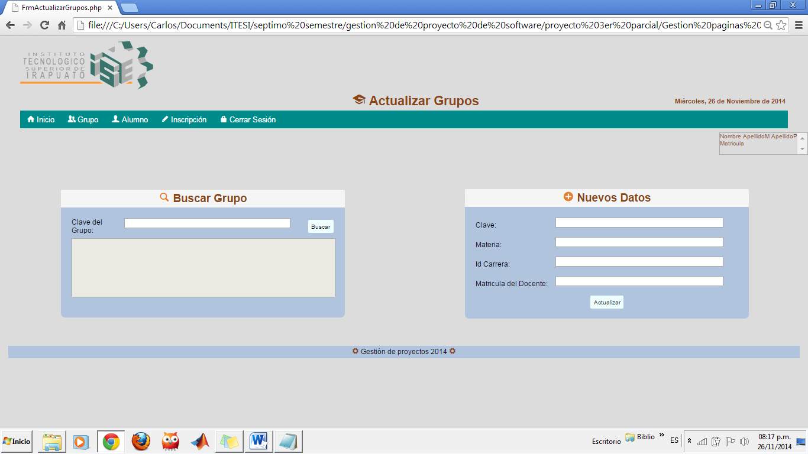En la siguiente página insertas en el espacio en blanco la clave del grupo a buscar, una vez buscado el grupo insertas la clave de los nuevos datos del grupo, la materia, el id de la carrera y la matricula del docente una vez insertada la información daos clic en el botón de actualizar y los datos del nuevo grupo se actualizarán automáticamente.

La parte central de la página se divide en dos partes: buscar grupo y nuevos datos, tiene dos contenedores para cada una de las partes.

El título del contenedor de buscar grupo tiene un icono de una lupa, mientras que el de nuevos datos cambia a un circulo con un signo de + en el centro.

Los contendores están formados de tablas internas para distribuir los elementos.

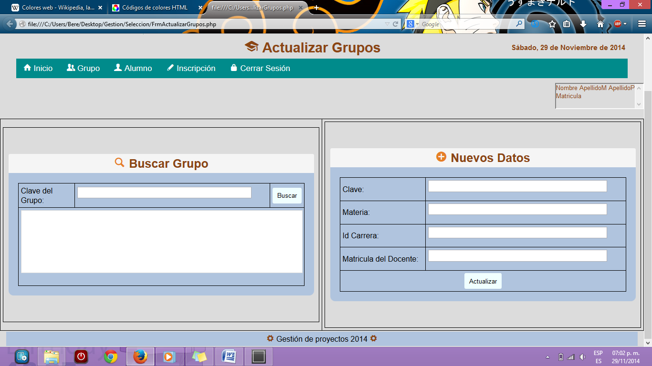

|  |
| --- |
| FrmActualizarGrupos.php |
| !doctype html>  <html lang = "es">  <head>  <meta charset = "utf-8"/>  <link rel="stylesheet" type"text/css" href="../css/estiloMenu.css">  <link rel="stylesheet" type"text/css" href="../css/estiloActualizarGrupos.css">  <link rel="stylesheet" href="fonts/style.css">  <script type="text/javascript">  function SoloNumeros(Form_ActGrupos)  {  if (isNaN(Form_ActGrupos.TB_IdCarrera.value))  {  alert("Error:\nSólo se aceptan números");  Form_ActGrupos.TB_IdCarrera.focus();  Form_ActGrupos.TB_IdCarrera.value = "";  return (false);  }  else if (isNaN(Form_ActGrupos.TB_ClaveGrupo1.value))  {  alert("Error:\nSólo se aceptan números");  Form_ActGrupos.TB_ClaveGrupo1.focus();  Form_ActGrupos.TB_ClaveGrupo1.value = "";  return (false);  }  else if (isNaN(Form_ActGrupos.TB_ClaveGrupo2.value))  {  alert("Error:\nSólo se aceptan números");  Form_ActGrupos.TB_ClaveGrupo2.focus();  Form_ActGrupos.TB_ClaveGrupo2.value = "";  return (false);  }  else if (isNaN(Form_ActGrupos.TB_MatriculaDocente.value))  {  alert("Error:\nSólo se aceptan números");  Form_ActGrupos.TB_MatriculaDocente.focus();  Form_ActGrupos.TB_MatriculaDocente.value = "";  return (false);  }  }  </script>  </head>  <!----------------------------------------------Menú---------------------------------------------------------------------------------->  <body>  <form name = "Form_ActGrupos" method = "post" action = ""onkeypress = "return SoloNumeros(this)">    <div id="header">  <div class="logotipo">  <img src="../imagenes/logo.gif" width="300px" alt="">  </div>  <div class="fecha">  <table width="100%" border="0">  <tr>  <td width="60%">  <h1><span class="icon-graduation"></span> Actualizar Grupos </h1>  </td>  <td>  <font size="1">  <script languaje="JavaScript">  var mydate=new Date()  var year=mydate.getYear()  if (year < 1000)  year+=1900  var day=mydate.getDay()  var month=mydate.getMonth()  var daym=mydate.getDate()  if (daym<10)  daym="0"+daym  var dayarray=new Array("Domingo,","Lunes,","Martes,","Miércoles,","Jueves,","Viernes,","Sábado,")  var montharray=new Array("Enero","Febrero","Marzo","Abril","Mayo","Junio","Julio","Agosto","Septiembre","Octubre","Noviembre","Diciembre")  document.write("<font color=#8B4513 face='Verdana' style='font-size:11pt' font-weight: 'bold'>"+dayarray[day]+" "+daym+" de "+montharray[month]+" de "+year+"</font>")  </script>  </font>  </td>    </tr>  </table>  </div>    <!--<center> <h1> Inicio </h1> </center>-->  <ul class="nav">  <li><a href="../FrmIndex.php"><span class="icon-house"></span> Inicio</a></li>  <li><a href=""><span class="icon-users"></span> Grupo</a>  <ul>  <li><a href="FrmInsertarGrupos.php">Alta</a></li>  <li><a href="FrmBorrarGrupos.php">Baja</a></li>  <li><a href="FrmActualizarGrupos.php">Actualizar</a></li>  </ul>  </li>  <li><a href=""><span class="icon-user"></span> Alumno</a>  <ul>  <li><a href="">Alta</a></li>  <li><a href="">Baja</a></li>  <li><a href="">Actualizar</a></li>  </ul>  </li>  <li><a href=""><span class="icon-pencil"></span> Inscripción</a>  <ul>  <li><a href="FrmInscripciones.php">Inscribir</a></li>  </ul>  </li>  <li><a href="#"><span class=" icon-lock"></span> Cerrar Sesión</a>    </li>  </ul>  </div>    <!------------------------------------------------Datos-------------------------------------------------------------------------------->      <div class="Datos">  <table width="100%" border="0">  <tr>  <select size = "3" name = "MisAlumnos" disabled>  <option name = Alum1 value = 1> Nombre ApellidoM ApellidoP </option>  <option name = Alum2 value = 2> Matricula </option>  </select>  </tr>  </table>  </div>    <br>      <!-------------------------------------------BuscarGrupo & NuevosDatos---------------------------------------------------------------->  <table width="100%" border="0">    <tr>  <td width="50%">  <div class="contenedor">  <table width="100%" border="0">  <tr>  <td>  <div class="BuscarGrupo">  <h3><span class="icon-search"></span> Buscar Grupo </h3>  <table border="0">  <tr>  <td width="20%">  Clave del Grupo:  </td>  <td width="70%">  <input type = "text" name = "TB_ClaveGrupo1" maxlength = "10">  </td>  <td>  <input type = "submit" name = "Btn_BuscarGrupo" value = "Buscar">  </td>  </tr>  <tr>  <td colspan="3">  <textarea name = "TB_Resultado" cols = "190px" rows = "3" disabled="true" style="width:100%; height:130px"> </textarea>  <br></br>  </td>  </tr>  </table>        </div>  </td>  </tr>    </table>  </div>  </td>    <td width="50%">  <div class="contenedor">  <table width="100%" heigh="500" border="0">    <tr>  <td>  <div class="NuevosDatos">  <h3><span class=" icon-plus2"></span> Nuevos Datos </h3>  <table width="1000" heigh="500" border="0">  <tr>  <td width="30%">  Clave:  </td>  <td width="70%">  <input type = "text" name = "TB_ClaveGrupo2" maxlength = "10" width="50%">  </td>  </tr>  <tr>  <td width="30%">  Materia:  </td>  <td width="70%">  <input type = "text" name = "TB_MateriaGrupo" maxlength = "50" width="50%">  </td>  </tr>  <tr>  <td width="30%">  Id Carrera:  </td>  <td width="70%">  <input type = "text" name = "TB_IdCarrera" width="50%">  </td>  </tr>  <tr>  <td width="30%">  Matricula del Docente:  </td>  <td width="70%">  <input type = "text" name = "TB_MatriculaDocente" maxlength = "10" width="50%">  </td>  </tr>  <tr>  <td colspan="2" align="Center">  <input type = "submit" name = "Btn_Actualizar" value = "Actualizar">  </td>  </tr>  </table>  </div>  </td>    </tr>  </table>    </div>  </td>  </tr>  </table>  </form>  <footer>  <p><span class="icon-cog"></span> Gestión de proyectos 2014 <span class="icon-cog"></span></p>  </footer>  </body>  </html> |

# Insertar alumnos

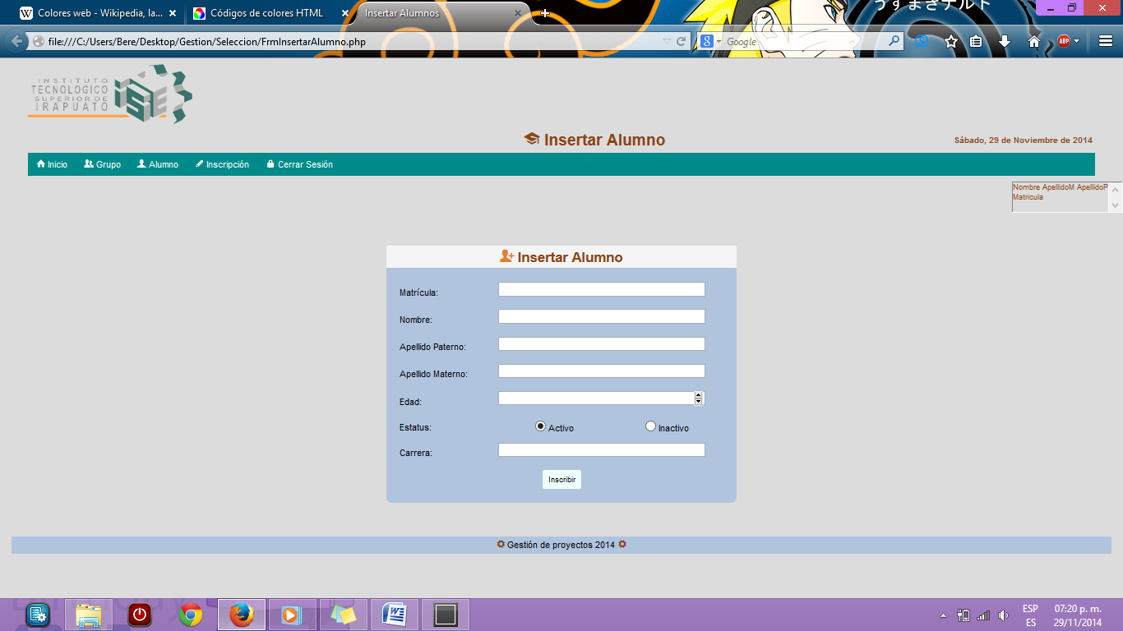En esta siguiente página de insertar alumno están los campos a llenar de la matrícula del alumno, el nombre, los apellidos paterno y materno, la edad, el estatus y la carrera. Estos campos son para que los puedan rellenar una vez insertados los datos puedes dar aceptar o cancelar dependiendo sea el caso en el que se encuentre el usuario.

La página sólo tiene una tabla para la inserción de alumnos que se encuentra en la parte central debajo de la barra de menú.

Usa los archivos de estilo llamados estiloActualizarGrupos.css y estiloMenu.css, y la apariencia de ésta como de las otras páginas es idéntica en cuanto a estructura y colores.

|  |
| --- |
| FrmInsertarAlumno.php |
| <!DOCTYPE html>  <html>  <head>  <meta charset="utf-8">  <link rel="stylesheet" type="text/css" href="../css/estiloMenu.css">  <link rel="stylesheet" type="text/css" href="../css/estiloActualizarGrupos.css">  <link rel="stylesheet" href="fonts/style.css">  <title>Insertar Alumnos</title>  <script type="text/javascript">  function SoloNumeros(frmForm)  {  if (isNaN(frmForm.txtCarrera.value))  {  alert("Error:\nSólo se aceptan números");  frmForm.txtCarrera.focus();  frmForm.txtCarrera.value = "";  return (false);  }  else if (isNaN(frmForm.txtEdad.value))  {  alert("Error:\nSólo se aceptan números");  frmForm.txtEdad.focus();  frmForm.txtEdad.value = "";  return (false);  }  }  </script>  </head>  <!----------------------------------------------Menú---------------------------------------------------------------------------------->  <body>  <form name="frmForm" method="post" action="../Scrips/PagInsertarAlumno.php" onkeypress = "return SoloNumeros(this)">  <div id="header">  <div class="logotipo">  <img src="../imagenes/logo.gif" width="300px" alt="">  </div>  <div class="fecha">  <table width="100%" border="0">  <tr>  <td width="60%">  <h1><span class="icon-graduation"></span> Insertar Alumno</h1>  </td>  <td>  <font size="1">  <script languaje="JavaScript">  var mydate=new Date()  var year=mydate.getYear()  if (year < 1000)  year+=1900  var day=mydate.getDay()  var month=mydate.getMonth()  var daym=mydate.getDate()  if (daym<10)  daym="0"+daym  var dayarray=new Array("Domingo,","Lunes,","Martes,","Miércoles,","Jueves,","Viernes,","Sábado,")  var montharray=new Array("Enero","Febrero","Marzo","Abril","Mayo","Junio","Julio","Agosto","Septiembre","Octubre","Noviembre","Diciembre")  document.write("<font color=#8B4513 face='Verdana' style='font-size:11pt' font-weight: 'bold'>"+dayarray[day]+" "+daym+" de "+montharray[month]+" de "+year+"</font>")  </script>  </font>  </td>    </tr>  </table>  </div>    <ul class="nav">  <li><a href="../FrmIndex.php"><span class="icon-house"></span> Inicio</a></li>  <li><a href=""><span class="icon-users"></span> Grupo</a>  <ul>  <li><a href="FrmInsertarGrupos.php">Alta</a></li>  <li><a href="FrmBorrarGrupos.php">Baja</a></li>  <li><a href="FrmActualizarGrupos.php">Actualizar</a></li>  </ul>  </li>  <li><a href=""><span class="icon-user"></span> Alumno</a>  <ul>  <li><a href="FrmInsertarAlumno.php">Alta</a></li>  <li><a href="FrmActualizarEstatusAlumno.php">Baja</a></li>  <li><a href="FrmActualizarAlumno.php">Actualizar</a></li>  </ul>  </li>  <li><a href=""><span class="icon-pencil"></span> Inscripción</a>  <ul>  <li><a href="FrmInscripciones.php">Inscribir</a></li>  </ul>  </li>  <li><a href="#"><span class=" icon-lock"></span> Cerrar Sesión</a>    </li>  </ul>  </div>    <!------------------------------------------------Datos-------------------------------------------------------------------------------->      <div class="Datos">  <table width="100%" border="0">  <tr>  <select size = "3" name = "MisAlumnos" disabled>  <option name = Alum1 value = 1> Nombre ApellidoM ApellidoP </option>  <option name = Alum2 value = 2> Matricula </option>  </select>  </tr>  </table>  </div>        <!-------------------------------------------InsertarAlumno---------------------------------------------------------------->    <table width="100%" border="0">  <tr>  <td width="50%">  <div class="contenedor">  <table width="100%" border="0">  <tr>  <td>  <div class="InsertarAlumno">  <h3><span class="icon-user-add"></span> Insertar Alumno </h3>  <table border="0">  <tr>  <td width="30%">  Matrícula:  </td>  <td width="70%">  <input name="txtMatricula" id="txtMatricula" type="text" maxlength = "10"/>  </td>  </tr>  <tr>  <td width="30%">  Nombre:  </td>  <td width="70%">  <input name="txtNombre" id="txtNombre" type="text" maxlength = "100"/>  </td>  </tr>  <tr>  <td width="30%">  Apellido Paterno:  </td>  <td width="70%">  <input name="txtApellidoPaterno" id="txtApellidoPaterno" type="text" maxlength = "50"/>  </td>  </tr>  <tr>  <td width="30%">  Apellido Materno:  </td>  <td width="70%">  <input name="txtApellidoMaterno" id="txtApellidoMaterno" type="text" maxlength = "50"/>  </td>  </tr>  <tr>  <td width="30%">  Edad:  </td>  <td width="70%">  <input type = "number" min="0" max="100" name="txtEdad">  </td>  </tr>    <tr>  <td width="30%">  Estatus:  </td>    <td width="70%" align="center">  <table border="0">  <tr>  <td width= "50%" align="center">  <input type="radio" name="rbEstatus" value="activo" checked>  Activo  </td>  <td width= "50%" align="center">  <input type="radio" name="rbEstatus" value="inactivo">  Inactivo  </td>  </tr>  </table>    </td>  </tr>  <tr>  <td width="30%">  Carrera:  </td>  <td width="70%">  <input name="txtCarrera" id="txtCarrera" type="text" />  </td>  </tr>  <tr>  <td colspan="2" align="Center">  <input name ="btnAceptar" id="btnAceptar" type="submit" value="Inscribir"/>  </td>  </tr>  </table>  </div>  </td>  </tr>    </table>  </div>  </td>  </tr>  </table>  </form>  <footer>  <p><span class="icon-cog"></span> Gestión de proyectos 2014 <span class="icon-cog"></span></p>  </footer>    </body>    </html> |

# Actualizar alumno

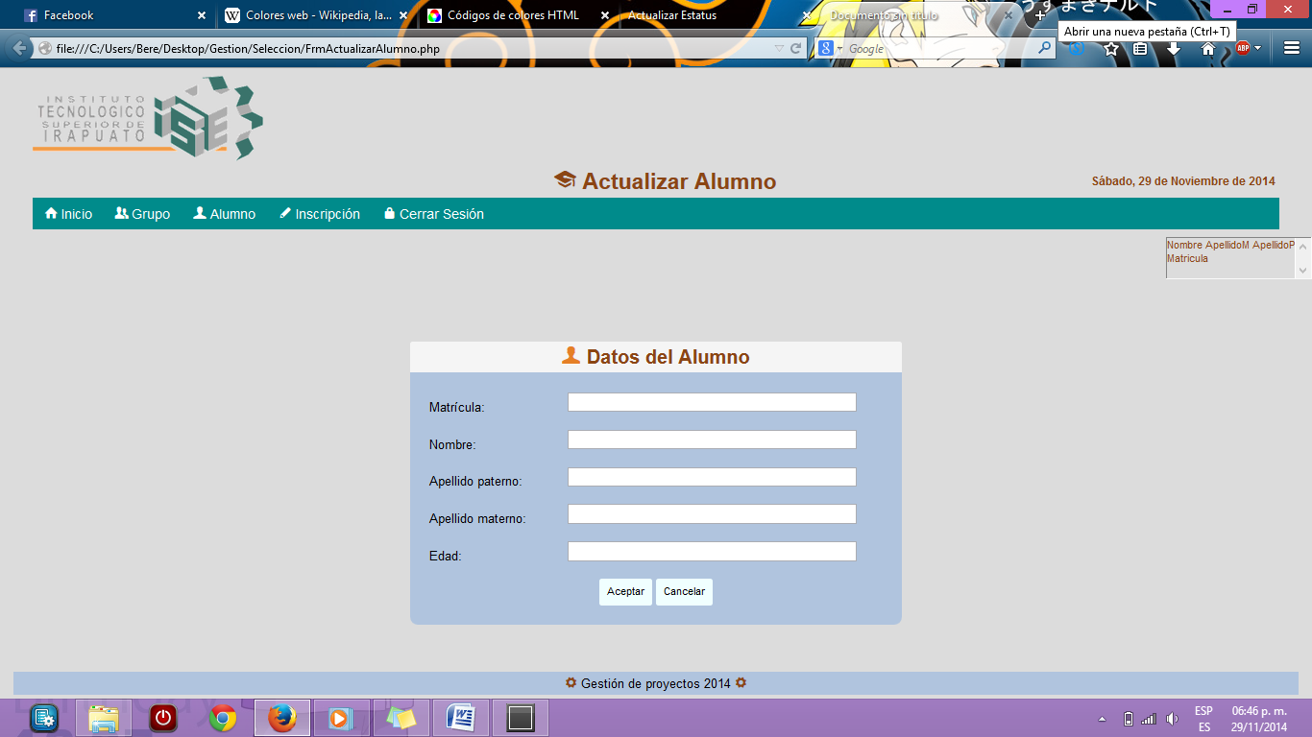En la página de actualizar alumno se ingresan los datos del alumno como es la matricula, el nombre, los apellidos paterno y materno y la edad del alumno enseguida el usuario puede aceptar o cancelar la actualización del alumno. En esta se utilizará para que los asesores o los de administración puedan actualizar los datos del alumno.

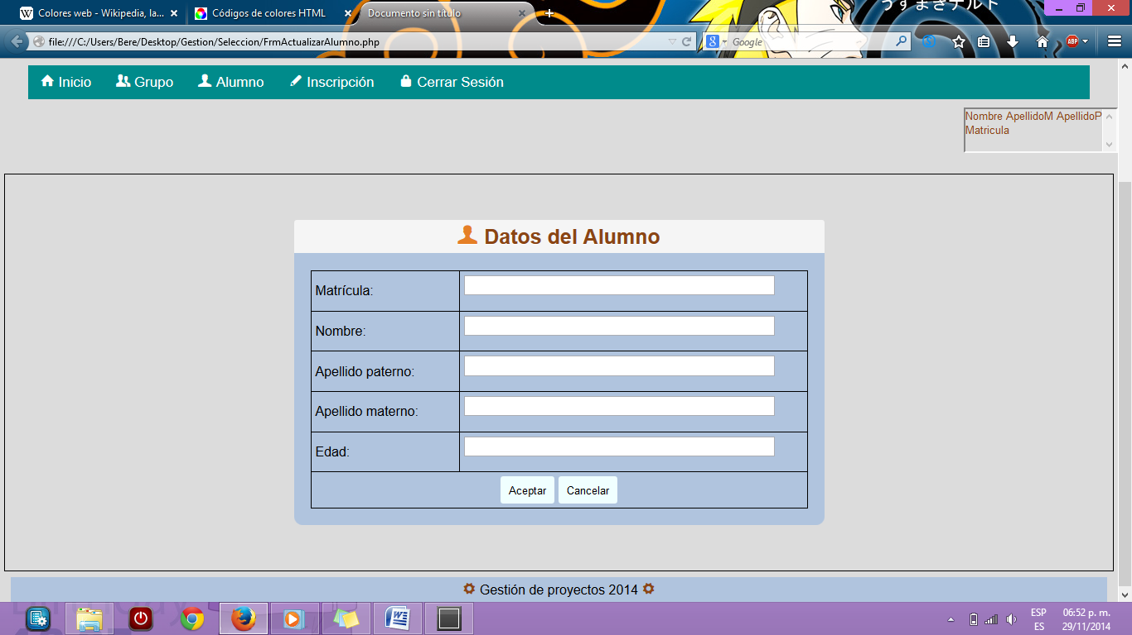El contenedor de los datos usa tablas internamente para distribuir los elementos de manera equitativa.

Hace uso del archivo estiloActualizarGrupos.css y estiloMenu.css.

|  |
| --- |
| FrmActualizarAlumno.php |
| <!doctype html>  <html>  <head>  <meta charset="utf-8">  <link rel="stylesheet" type"text/css" href="../css/estiloMenu.css">  <link rel="stylesheet" type"text/css" href="../css/estiloActualizarGrupos.css">  <link rel="stylesheet" href="fonts/style.css">  <title>Documento sin título</title>  </head>    <!----------------------------------------------Menú---------------------------------------------------------------------------------->  <body>  <form name="**">      <div id="header">  <div class="logotipo">  <img src="../imagenes/logo.gif" width="300px" alt="">  </div>  <div class="fecha">  <table width="100%" border="0">  <tr>  <td width="60%">  <h1><span class="icon-graduation"></span> Actualizar Alumno </h1>  </td>  <td width="40%">  <font size="1">  <script languaje="JavaScript">  var mydate=new Date()  var year=mydate.getYear()  if (year < 1000)  year+=1900  var day=mydate.getDay()  var month=mydate.getMonth()  var daym=mydate.getDate()  if (daym<10)  daym="0"+daym  var dayarray=new Array("Domingo,","Lunes,","Martes,","Miércoles,","Jueves,","Viernes,","Sábado,")  var montharray=new Array("Enero","Febrero","Marzo","Abril","Mayo","Junio","Julio","Agosto","Septiembre","Octubre","Noviembre","Diciembre")  document.write("<font color=#8B4513 face='Verdana' style='font-size:11pt' font-weight: 'bold'>"+dayarray[day]+" "+daym+" de "+montharray[month]+" de "+year+"</font>")  </script>  </font>  </td>    </tr>  </table>  </div>    <ul class="nav">  <li><a href="../FrmIndex.php"><span class="icon-house"></span> Inicio</a></li>  <li><a href=""><span class="icon-users"></span> Grupo</a>  <ul>  <li><a href="FrmInsertarGrupos.php">Alta</a></li>  <li><a href="FrmBorrarGrupos.php">Baja</a></li>  <li><a href="FrmActualizarGrupos.php">Actualizar</a></li>  </ul>  </li>  <li><a href=""><span class="icon-user"></span> Alumno</a>  <ul>  <li><a href="">Alta</a></li>  <li><a href="">Baja</a></li>  <li><a href="">Actualizar</a></li>  </ul>  </li>  <li><a href=""><span class="icon-pencil"></span> Inscripción</a>  <ul>  <li><a href="FrmInscripciones.php">Inscribir</a></li>  </ul>  </li>    <li><a href="#"><span class=" icon-lock"></span> Cerrar Sesión</a>    </li>  </ul>  </div>  <!------------------------------------------------Datos-------------------------------------------------------------------------------->      <div class="Datos">  <table width="100%" border="0">  <tr>  <select size = "3" name = "MisAlumnos" disabled border:"0">  <option name = Alum1 value = 1> Nombre ApellidoM ApellidoP </option>  <option name = Alum2 value = 2> Matricula </option>  </select>  </tr>  </table>  </div>    <br>    <!---------------------------------------------Datos del alumno-------------------------------------------------------------------------->      <table width="100%" border="0">  <tr>  <td width="50%">  <div class="contenedor">  <table width="100%" border="0">  <tr>  <td>  <div class="BorrarGrupo">  <h3><span class="icon-user"></span> Datos del Alumno </h3>  <table border="0">  <tr>  <td width="30%">  Matrícula:  </td>  <td width="70%">  <input type = "text" name="FrmMatricula">  </td>  </tr>  <tr>  <td width="30%">  Nombre:  </td>  <td width:"70%">  <input type = "text" name="FrmNombre">  </td>  </tr>  <tr>  <td width="30%">  Apellido paterno:  </td>  <td width:"70%">  <input type = "text" name="FrmApellidoPaterno">  </td>  </tr>  <tr>  <td width="30%">  Apellido materno:  </td>  <td width:"70%">  <input type = "text" name="FrmApellidoMaterno">  </td>  </tr>  <tr>  <td width="30%">  Edad:  </td>  <td width:"70%">  <input type = "text" name="FrmEdad">  </td>  </tr>  <tr>  <td colspan="2" align="Center">  <input type="submit" name="btnAceptar" value="Aceptar">  <input type="submit" name="btnCancelar" value="Cancelar">  </td>  </tr>    </table>  </div>  </td>  </tr>    </table>  </div>  </td>  </tr>  </table>  </form>  </div>  <footer>  <p><span class="icon-cog"></span> Gestión de proyectos 2014 <span class="icon-cog"></span></p>  </footer>  </body>  </html> |

# Inscripciones

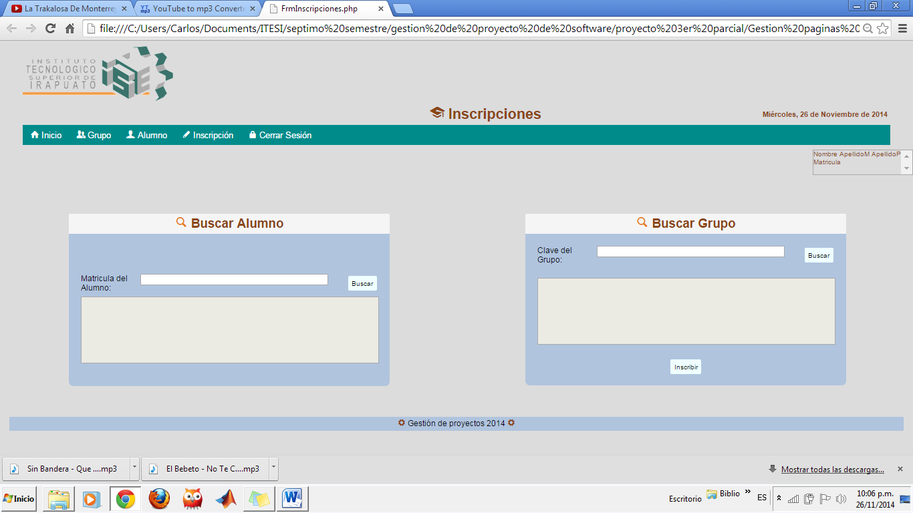Para hacer las inscripciones de los alumnos el usuario debe de insertar la matricula del alumno y dar en el botón de buscar una vez encontrado ingresar en el otro recuadro la clave del grupo y nuevamente buscar para hacer la inscripción del alumno.

La página se divide en dos secciones diferentes buscar alumno y buscar grupo, estas a su vez cuentan con una tabla que contiene a los demás elementos como botones o labels.

La estructura de las tablas es idénticamente igual a las páginas anteriores.

|  |
| --- |
| FrmInscripciones.php |
| <!doctype html>  <html lang = "es">  <head>  <meta charset = "utf-8"/>  <link rel="stylesheet" type"text/css" href="../css/estiloMenu.css">  <link rel="stylesheet" type"text/css" href="../css/estiloActualizarGrupos.css">  <link rel="stylesheet" href="fonts/style.css">  <script type="text/javascript">  function SoloNumeros(Form_Inscripciones)  {  if (isNaN(Form_Inscripciones.TB_MatriculaAlumno.value))  {  alert("Error:\nSólo se aceptan números");  Form_Inscripciones.TB_MatriculaAlumno.focus();  Form_Inscripciones.TB_MatriculaAlumno.value = "";  return (false);  }  else if (isNaN(Form_Inscripciones.TB_ClaveGrupo.value))  {  alert("Error:\nSólo se aceptan números");  Form_Inscripciones.TB_ClaveGrupo.focus();  Form_Inscripciones.TB_ClaveGrupo.value = "";  return (false);  }  }  </script>  </head>    <!----------------------------------------------Menú---------------------------------------------------------------------------------->  <body>  <form name = "Form_Inscripciones" method = "post" action = ""onkeypress = "return SoloNumeros(this)">  <div id="header">  <div class="logotipo">  <img src="../imagenes/logo.gif" width="300px" alt="">  </div>  <div class="fecha">  <table width="100%" border="0">  <tr>  <td width="60%">  <h1><span class="icon-graduation"></span> Inscripciones </h1>  </td>  <td>  <font size="1">  <script languaje="JavaScript">  var mydate=new Date()  var year=mydate.getYear()  if (year < 1000)  year+=1900  var day=mydate.getDay()  var month=mydate.getMonth()  var daym=mydate.getDate()  if (daym<10)  daym="0"+daym  var dayarray=new Array("Domingo,","Lunes,","Martes,","Miércoles,","Jueves,","Viernes,","Sábado,")  var montharray=new Array("Enero","Febrero","Marzo","Abril","Mayo","Junio","Julio","Agosto","Septiembre","Octubre","Noviembre","Diciembre")  document.write("<font color=#8B4513 face='Verdana' style='font-size:11pt' font-weight: 'bold'>"+dayarray[day]+" "+daym+" de "+montharray[month]+" de "+year+"</font>")  </script>  </font>  </td>    </tr>  </table>  </div>    <ul class="nav">  <li><a href="../FrmIndex.php"><span class="icon-house"></span> Inicio</a></li>  <li><a href=""><span class="icon-users"></span> Grupo</a>  <ul>  <li><a href="FrmInsertarGrupos.php">Alta</a></li>  <li><a href="FrmBorrarGrupos.php">Baja</a></li>  <li><a href="FrmActualizarGrupos.php">Actualizar</a></li>  </ul>  </li>  <li><a href=""><span class="icon-user"></span> Alumno</a>  <ul>  <li><a href="">Alta</a></li>  <li><a href="">Baja</a></li>  <li><a href="">Actualizar</a></li>  </ul>  </li>  <li><a href=""><span class="icon-pencil"></span> Inscripción</a>  <ul>  <li><a href="FrmInscripciones.php">Inscribir</a></li>  </ul>  </li>  <li><a href="#"><span class=" icon-lock"></span> Cerrar Sesión</a>    </li>  </ul>  </div>    <!------------------------------------------------Datos-------------------------------------------------------------------------------->      <div class="Datos">  <table width="100%" border="0">  <tr>  <select size = "3" name = "MisAlumnos" disabled>  <option name = Alum1 value = 1> Nombre ApellidoM ApellidoP </option>  <option name = Alum2 value = 2> Matricula </option>  </select>  </tr>  </table>  </div>      <!-------------------------------------------BuscarAlumno & BuscarGrupo---------------------------------------------------------------->  <br>  <table width="100%" border="0">  <tr>  <td width="50%">  <div class="contenedor">  <table width="100%" border="0">  <tr>  <td>  <div class="BuscarAlumno">  <h3><span class="icon-search"></span> Buscar Alumno </h3>  <table border="0">  <tr>  <td width="20%">  Matricula del Alumno:  </td>  <td width="70%">  <input type = "text" name = "TB_MatriculaAlumno" maxlength = "10">  </td>  <td width="10%">  <input type = "submit" name = "Btn_BuscarAlumno" value = "Buscar">  </td>  </tr>  <tr>  <br></br><br>  <td colspan="3">  <textarea name = "TB_Resultado" cols = "190" rows = "3" disabled="true" style="width:100%; height:130px"></textarea><br></br>  </td>  </tr>  </table>  </div>  </td>  </tr>  </table>  </div>  </td>  <td width="50%">  <div class="contenedor">  <table width="100%" heigh="500" border="0">  <tr>  <td>  <div class="BuscarGrupo">  <h3><span class="icon-search"></span> Buscar Grupo </h3>  <table width="1000" heigh="500" border="0">  <tr>  <td width="20%">  Clave del Grupo:  </td>  <td width="70%">  <input type = "text" name = "TB_ClaveGrupo" maxlength = "10">  </td>  <td width="10%">  <input type = "submit" name = "Btn_BuscarGrupo" value = "Buscar">  </td>  </tr>  <td colspan="3">  <br><textarea name = "TB_Resultado" cols = "190" rows = "3" disabled="true" style="width:100%; height:130px"> </textarea>  </td>  </tr>  <tr>  <td colspan="3" align="Center">  <br><input type = "submit"name = "Btn_Inscribir" value = "Inscribir"/>  </td>  </tr>  </table>  </div>  </td>  </tr>  </table>  </div>  </td>  </tr>  </table>  </form>  <footer>  <p><span class="icon-cog"></span> Gestión de proyectos 2014 <span class="icon-cog"></span></p>  </footer>  </form>  </body>  </html> |

# Actualizar estatus

Tanto ésta como las páginas siguientes hacen uso de la estructura principal de la página de inicio, es decir, tiene el logo, el nombre de la página, la fecha, la barra de menú, los datos del alumno y el pie de página. Sin embargo, en la parte central todas ellas van a tener la misma estructura, un contenedor (en color azul) con las cajas de texto, botones y demás elementos y un título en color café con un icono naranja y un fondo blanco.

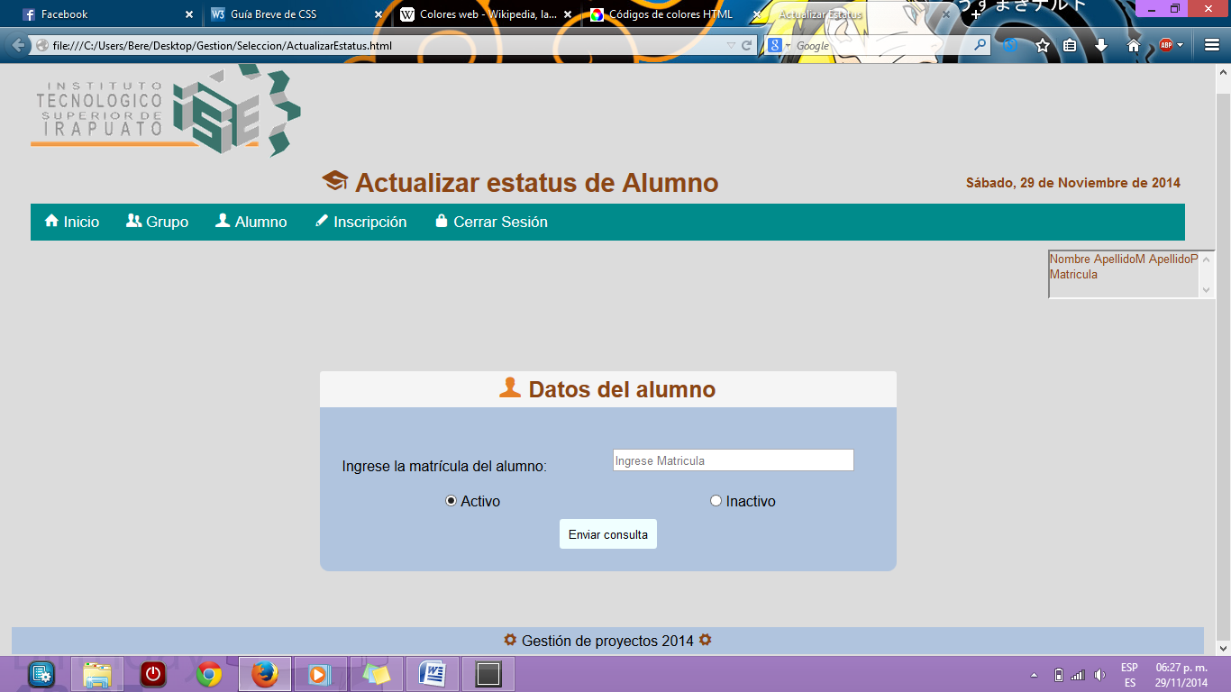Además, todas ellas hacen uso de tablas para acomodar los elementos, así como de los archivos estiloActualizarGrupos.css y estiloMenu.css.

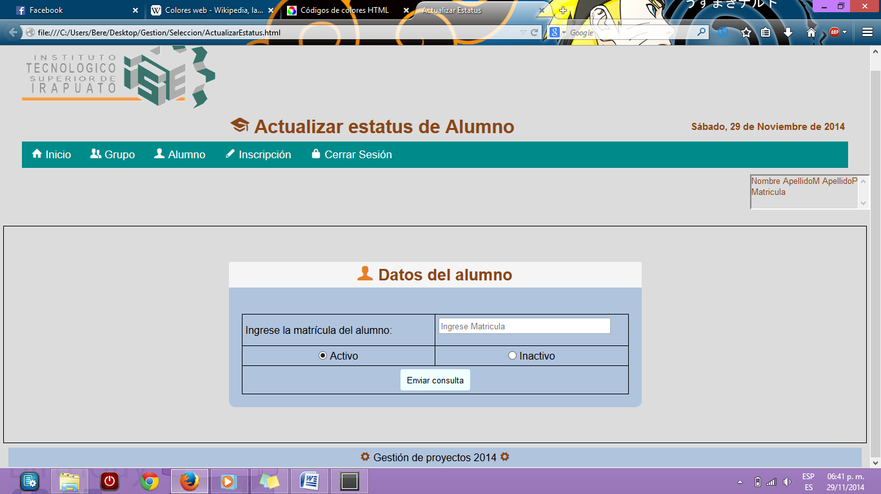La siguiente imagen muestra como se utilizaron las tablas para acomodar los elementos.

|  |
| --- |
| ActualizarEstatus.html |
| <!doctype html>  <html>  <head>  <meta charset="utf-8">  <link rel="stylesheet" type"text/css" href="../css/estiloMenu.css">  <link rel="stylesheet" href="fonts/style.css">  <link rel="stylesheet" type"text/css" href="../css/estiloActualizarGrupos.css">  <title>Actualizar Estatus</title>  </head>  <body>  <form name="intefaz" method="post" action="tratarPag.php">  <div id="header">  <div class="logotipo">  <img src="../imagenes/logo.gif" width="300px" alt="">  </div>  <div class="fecha">  <table width="100%" border="0">  <tr>  <td width="60%">  <h1><span class="icon-graduation"></span> Actualizar estatus de Alumno </h1>  </td>  <td>  <font size="1">  <script languaje="JavaScript">  var mydate=new Date()  var year=mydate.getYear()  if (year < 1000)  year+=1900  var day=mydate.getDay()  var month=mydate.getMonth()  var daym=mydate.getDate()  if (daym<10)  daym="0"+daym  var dayarray=new Array("Domingo,","Lunes,","Martes,","Miércoles,","Jueves,","Viernes,","Sábado,")  var montharray=new Array("Enero","Febrero","Marzo","Abril","Mayo","Junio","Julio","Agosto","Septiembre","Octubre","Noviembre","Diciembre")  document.write("<font color=#8B4513 face='Verdana' style='font-size:11pt' font-weight: 'bold'>"+dayarray[day]+" "+daym+" de "+montharray[month]+" de "+year+"</font>")  </script>  </font>  </td>    </tr>  </table>  </div>  <ul class="nav">  <li><a href="../FrmIndex.php"><span class="icon-house"></span> Inicio</a></li>  <li><a href=""><span class="icon-users"></span> Grupo</a>  <ul>  <li><a href="FrmInsertarGrupos.php">Alta</a></li>  <li><a href="FrmBorrarGrupos.php">Baja</a></li>  <li><a href="FrmActualizarGrupos.php">Actualizar</a></li>  </ul>  </li>  <li><a href=""><span class="icon-user"></span> Alumno</a>  <ul>  <li><a href="">Alta</a></li>  <li><a href="">Baja</a></li>  <li><a href="">Actualizar</a></li>  </ul>  </li>  <li><a href="#"><span class="icon-pencil"></span> Inscripción</a>  <ul>  <li><a href="FrmInscripciones.php">Inscribir</a></li>  </ul>  </li>  <li><a href="#"><span class=" icon-lock"></span> Cerrar Sesión</a>    </li>  </ul>  </div>  <!------------------------------------------------Datos-------------------------------------------------------------------------------->      <div class="Datos">  <table width="100%" border="0">  <tr>  <select size = "3" name = "MisAlumnos" disabled>  <option name = Alum1 value = 1> Nombre ApellidoM ApellidoP </option>  <option name = Alum2 value = 2> Matricula </option>  </select>  </tr>  </table>  </div>    <br>  <!-----------------------------------------Datos del alumno ---------------------------------------------------------------->  <table width="100%" border="0">  <tr>  <td width="50%">  <div class="contenedor">  <table width="100%" border="0">  <tr>  <td>  <div class="InsertarGrupo">  <h3><span class="icon-user"></span> Datos del alumno </h3>  <table border="0">  <tr>  <td width="30%">  Ingrese la matrícula del alumno:  </td>  <td width= "70%">  <input type="text" name="matricula" placeholder="Ingrese Matricula">  </td>  </tr>  <br>  <tr>  <td width="50%" align="center">  <input type="radio" name="estatus" value="activo" checked>  Activo  </td>  <td width= "50%" align="center">  <input type="radio" name="estatus" value="inactivo">  Inactivo    </td>  </tr>    <tr>  <td colspan="2" align="Center">  <input type="submit">  </td>  </tr>  </table>  </div>  </td>  </tr>    </table>  </div>  </td>  </tr>  </table>  </form>          <footer>  <p><span class="icon-cog"></span> Gestión de proyectos 2014 <span class="icon-cog"></span></p>  </footer>    </body>  </html> |

# estiloActualizarGrupos.css

El archivo estiloActualizarGrupos.css es utilizado en todas las página que forman parte del submenú, es decir, todas a excepción de la página de login y de index, ya que todas las demás utilizan el estilo para construir las tablas de los elementos en base a tablas.

|  |
| --- |
| estiloActualizarGrupos.css |
| /*contenedor de los datos*/  .BuscarGrupo, .NuevosDatos, .BorrarGrupo, .BuscarAlumno, .InsertarGrupo, .InsertarAlumno{  position: relative;  margin: 50px auto;  padding: 20px 20px 20px;  width: 600px;  background: #B0C4DE;/*color del contenedor*/  border-radius: 10px;  }  table{  border-collapse: collapse;  width:100%;  }  /*Queda estático el textarea*/  textarea{  resize:none;  }  table td{  padding: 5px;  }  /*Cajas de texto*/  input[type=text], input[type=password], input[type= number] {  margin: 0 0 1em 0;  width: 90%;  /*border: 5px;*/  padding: 0.2em;  position: center;  }  /*Botones*/  input[type=submit]{  padding: 7px;  background: #F0FFFF;  border: none;  border-radius: 3px 3px 3px 3px;  }  /*Crea el recuadro azul cielo de cada uno de los contenedores*/  .BuscarGrupo h3, .NuevosDatos h3, .BorrarGrupo h3, .BuscarAlumno h3, .InsertarGrupo h3, .InsertarAlumno h3 {  margin: -20px -20px 21px;  line-height: 40px;  font-size: 25px;  font-weight: bold;  color: #8B4513;  text-align: center;  text-shadow: 0 1px white;  background: #F5F5F5;  border-radius: 3px 3px 0 0;  }  /*Tamaño del textarea*/  input textarea{  margin-bottom:20px;  width:100%;  }  /*color cuando el puntero está en el botón*/  input[type=submit]:hover{  background:#434343;/*gris*/  color: #FFF;    }  /*Icono que está en los títulos*/  span{  color:#E57F26;/*naranja*/  }  h1 span{  color: #8B4513;/*café*/  } |